Современная стоматология появилась в 20-х годах прошлого столетия в результате слияния зубоврачевания, зародившегося в глубокой древности, и челюстно-лицевой хирургии. Эта медицинская дисциплина изучает патологию, клинику и лечение болезней зубов, полости рта, околочелюстных тканей и лица. Студенты младших курсов изучают гуманитарные и социально-экономические дисциплины, осваивают естественнонаучные, математические и медико-биологические предметы. При изучении медико-биологических дисциплин программой обучения предусмотрено углубленное изучение таких разделов как анатомия головы и шеи, гистология органов полости рта, микробиология полости рта, физиология и патофизиология челюстно-лицевой области, патологическая анатомия головы и шеи. В течение двух семестров изучается эпидемиология стоматологических заболеваний.
Со второго курса начинается подготовка по клиническим дисциплинам. Проводятся занятия на кафедрах общей хирургии, изучается оперативная хирургия и топографическая анатомия. Со второго учебного семестра начинается подготовка по специальности. На фантомах и муляжах отрабатываются практические навыки работы на учебных стоматологических установках. Осваивается методика препарирования кариозных полостей в зубах, пломбирования зубов. С четвёртого семестра начинаются практические занятия по терапевтической стоматологии в поликлинике. Изучается организация работы и оборудование стоматологического терапевтического кабинета. Осваивается методика обследования стоматологического больного, методика работы с различными пломбировочными материалами, изучаются болезни зубов кариозного и не кариозного происхождения, слизистой оболочки ротовой полости, языка.
В стоматологической поликлинике студенты приобретают первые практические навыки по пломбированию у больных кариозных полостей различных классов композитами химического и светового отверждения.
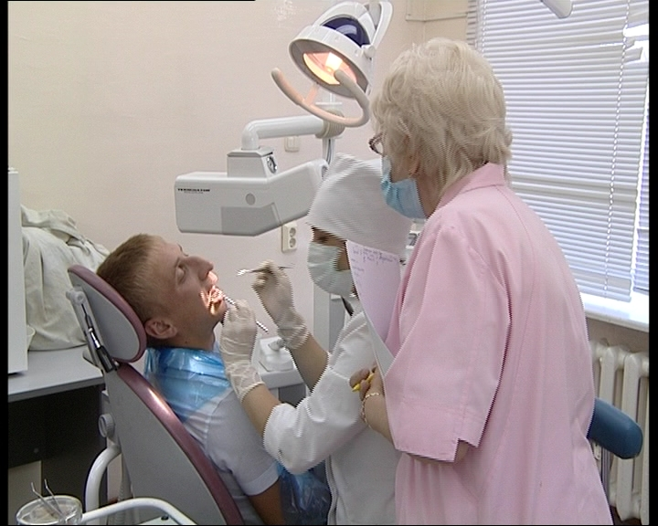
Кроме занятий по специальности на 3-5 курсах будущие стоматологи продолжают изучать медико-профилактические, общепрофессиональные и клинические дисциплины, такие как гигиена с основами экологии человека, общественное здоровье и здравоохранение, клиническая фармакология, лучевая терапия и лучевая диагностика, хирургические, внутренние и инфекционные болезни, дерматовенерология, офтальмология, педиатрия и др. Но 75% учебного времени приходится на стоматологические дисциплины, при этом большая часть его отводится практическим занятиям в стоматологических поликлиниках. При изучении хирургической стоматологии студенты осваивают методы анестезии и операцию удаления различных групп зубов. Под руководством преподавателя они ведут приём хирургических стоматологических больных, изучают вопросы организации стоматологической помощи, знакомятся с оборудованием стоматологических кабинетов, оформляют медицинскую документацию. В соответствии с типовой инструкцией учатся заполнять листок ежедневного учета работы врача- стоматолога и сводную ведомость работы врача.
Базой кафедры стоматологии и челюстно-лицевой хирургии является Областная стоматологическая поликлиника:
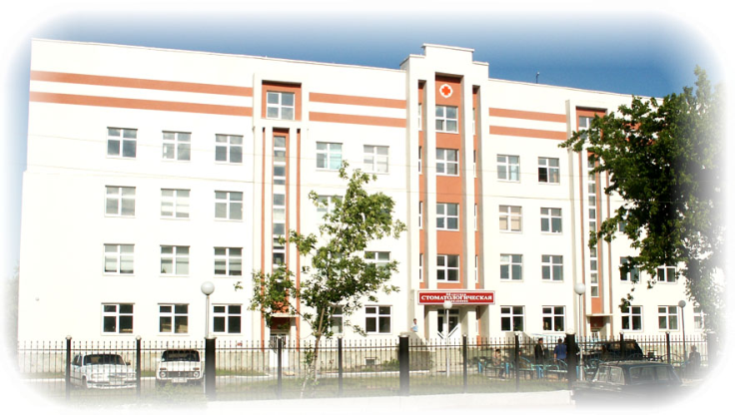
Областная стоматологическая поликлиника
(ул. Пролетарская, 155/2)
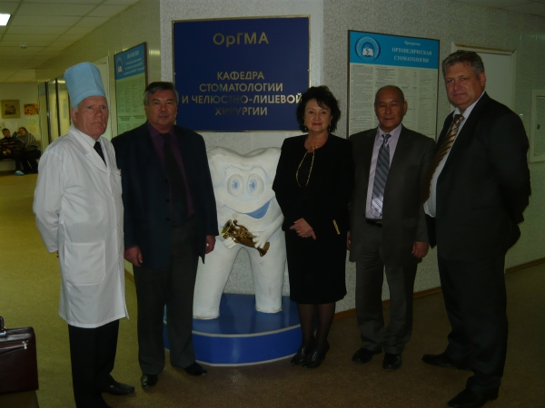
В ортопедическом отделении они ведут прием больных, изучают клинику и методы ортопедического лечения патологии твердых тканей зуба, заболеваний пародонта, патологической стираемости зубов, патологии височно-нижнечелюстного сустава. Изучают показания к зубному протезированию, принципы подготовки полости рта и зубочелюстного аппарата к ортопедическим вмешательствам. Студенты приобретают практические навыки по снятию оттисков с челюстей гипсом, эластическими массами, занимаются подготовкой коронок и корней зубов к протезированию, конструированием и фиксацией мостовидных протезов, протезированием коронками, штифтовыми зубами, съёмными протезами. Осваивают приёмы эстетического и фонетического моделирования протезов.
В детском отделении стоматологической поликлиники приобретает навыки работы с детьми, производят препарирование кариозных полостей молочных, постоянных зубов с несформированными корнями, постоянных зубов со сформированными корнями, осваивают лечение пульпита молочных и постоянных зубов. Производят прием больных детей с заболеваниями слизистой оболочки и пародонта. Осваивают методику удаления у детей временных и постоянных зубов. Знакомятся с принципами лечения больных с врожденными и приобретенными пороками развития челюстно-лицевой области, с клиническими этапами изготовления, сдачи и применения внутри ротовых съёмных и несъемных ортодонтических аппаратов для лечения аномалий положения зубов, челюстей, прикуса, врожденных расщелин губы и неба.
В клинике челюстно-лицевой хирургии будущие специалисты курируют больных с травмами и воспалительными заболеваниями челюстно-лицевой области. Изучают клинику и принципы лечения доброкачественных и злокачественных опухолей мягких тканей и костей лица. Изучают принципы восстановительных операций при дефектах и деформациях мягких тканях лица и шеи, нижней челюсти, а также основы эстетической хирургии лица и шеи. Производят шинирование челюстей при переломах, ассистируют при операциях, производят перевязки, внутриротовые разрезы.
Изучают физиотерапевтические методы лечения стоматологических заболеваний, применяют лечебную физкультуру при лечении стоматологических больных.
Освоить сложные манипуляции, закрепить специальные знания и умения, мануальные навыки работы на стоматологической установке помогает производственная практика. После второго курса в течение 2 недель студенты проходят её в качестве помощника палатной и процедурной медицинской сестры в отделении челюстно-лицевой хирургии. После третьего курса начинается двухнедельная производственная практика в стоматологической поликлинике в качестве помощника врача стоматолога - терапевта, на 4 курсе - в качестве помощника стоматолога-хирурга, после 4 курса - в качестве помощника врача - ортопеда, а на 5 курсе студенты работают в детской стоматологической поликлинике помощником детского врача стоматолога.
По окончании стоматологического факультета студенты получают специальность «Врач-стоматолог общей практики», они также могут проходить обучение в ординатуре по специальностям:
«Стоматология терапевтическая»
«Стоматология хирургическая»
«Челюстно-лицевая хирургия»
«Ортодонтия»
«Стоматология ортопедическая»
«Стоматология детская»
Деканат стоматологического факультета приглашает абитуриентов поступать на наш факультет, где перед Вами откроются все современные возможности и достижения медицинской науки.

В помощь абитуриенту:
Срок обучения: 5 лет
Форма обучения: очная (дневная). Возможные формы обучения – бюджетная (финансируется МЗ РФ) и с полным возмещением материальных затрат (коммерческая).
Вступительные экзамены: ЕГЭ по русскому языку, химии, биологии.

Документы, необходимые при поступлении:
- Оригинал документа о среднем образовании или его заверенная копия (копия заверяется ВУЗом по оригиналу);
- Оригинал или заверенная в установленном порядке копия свидетельства о результатах ЕГЭ;
- 6 фотографий размером 3х4;
- Оригинал или заверенная ксерокопия паспорта или иного документа, удостоверяющего личность и гражданство.

Контактные адреса и телефоны
460000, г.Оренбург, ул .Советская, д.6; ОрГМУ, Приёмная комиссия - тел.8(3532) 40-35-67.
460000, г. Оренбург, пр. Парковый, д.7; ОрГМУ, Отдел профориентационной работы и довузовского образования - тел.8(3532) 77-43-91.
Сайт: orgma.ru

Государственное образовательное учреждение
высшего профессионального образования
Оренбургский государственный
медицинский университет



Стоматологический факультет

